**Сушко Тодор Янов (Suszko Teodor Andrzey)**

16.05.1826 – крещение, крестные родители Лисичёнок Дмитрий Василев с деревни Недаль и Кузура Аксинья Сапронова с деревни Недаль (НИАБ 136-13-1051, л.66, №29/1826-р (коп)).

**НИАБ 136-13-1051** Лист 66. **Метрическая запись №29/1826-р (коп).**

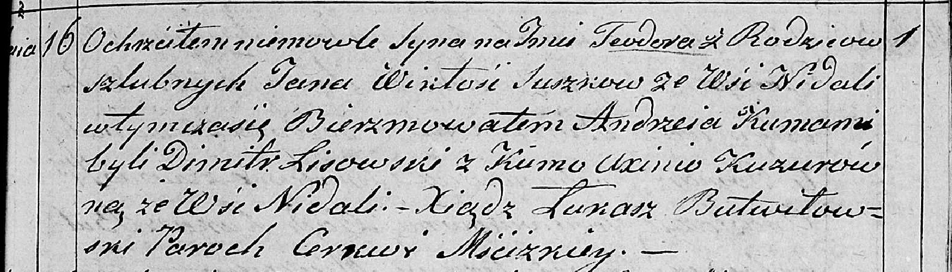

Мстижская Крестовоздвиженская церковь церковь. 16 мая 1826 года. Метрическая запись о крещении.

Suszko Teodor Andrzey – сын: Сушко Тодор Янов, деревня Недаль.

Suszko Jan – отец: Сушко Ян Кондратов, деревня Недаль.

Suszkowa Wiktosia – мать: Сушко Виктория Парфенова, деревня Недаль.

Lisowski Dimitr – крестный отец: Лисичёнок Дмитрий Василев, деревня Недаль.

Kuzurowa Axinia – крестная мать: Кузура Аксинья Сапронова, деревня Недаль.

Butwiłowski Łukasz – ксёндз.